第五届“学用杯”全国数学知识应用竞赛
九年级决赛试题
一、（本题20分）判断与决赛
利群商店积压了100件某种商品，为使这批商品尽快脱手，该商店采用了如下的销售方案：先将价格提高到原来售价的2.5倍，再作三次降价处理，第一次降价，标出“亏本价”；第二次又降价，标出“破产价”；第三次再降价，标出“跳楼价”．三次降价销售结果如下表所示：
降价次数 | 一 | 二 | 三
销售件数 | 10 | 40 | 一抢而光
（1）如果一名消费者以促销的三种价格各买了一件该商品，请你通过计算说明相对于原售价，该消费者在促销活动中是否得到了实惠？
（2）按新销售方案全部售完该商品，与按原价全部售完该商品相比，哪一种方案商场更赢利？
（3）请结合（1），（2）的计算结果谈谈你对本销售方式的看法．

二、（本题20分）操作与探究
九年级（1）班为即将到来的“五·一”国际劳动节排练节目时需要3个底面圆半径为10厘米，母线长为20厘米的圆锥形小红帽（不计接缝损失）．
40
图1
（1）试确定这种圆锥形小红帽侧面展开图（扇形）的圆心角的度数；
（2）现有宽为40厘米的矩形布料可供选用，按照题目要求在图1中画出使布料能充分利用（最省料）的示意图，并求出矩形布料的长至少为多少厘米．

三、（本题20分）图象与信息
在对口扶贫活动中，企业甲将经营状况良好的某消费品专卖店，以5.8万元的优惠价转让给了尚有5万元无息贷款还没有偿还的小型残疾人企业乙，并约定从该店经营的利润中，首先保证企业乙的全体职工每月最低生活费的开支3600元后，逐步偿还转让费（不计利息）．从企业甲提供的相关资料中可知这种消费品的进价是每件14元；月销售量（百件）与销售单价（元）的关系如图2所示；维持企业的正常运转每月需最低生活费外的各种开支2000元．
图2
（1）试确定月销售量（百件）与销售单价（元）之间的函数关系式．
（2）当商品的销售单价为多少元时，扣除职工最低生活费后的月利润余额最大？
（3）企业乙依靠该店，最早可望在几年内脱贫？

四、（本题20分）综合实践应用
图3是王老师休假钓鱼时的一张照片，鱼杆前部分近似呈抛物线的形状，后部分呈直线形．已知抛物线上关于对称轴对称的两点之间的距离为米，顶点离水面的高度为米，人握的鱼杆底端离水面米，离拐点的水平距离米，且仰角为，建立如图4所示的平面直角坐标系．
（1）试根据上述信息确定抛物线和所在直线的函数表达式；
（2）当继续向上拉鱼使其刚好露出水面时，钓杆的倾斜角增大了，直线部分的长度变成了1米（即长为1米），顶点向上增高米，且右移米（即顶点变为），假设钓鱼线与人手（点）的水平距离为米，那么钓鱼线的长度为多少米？
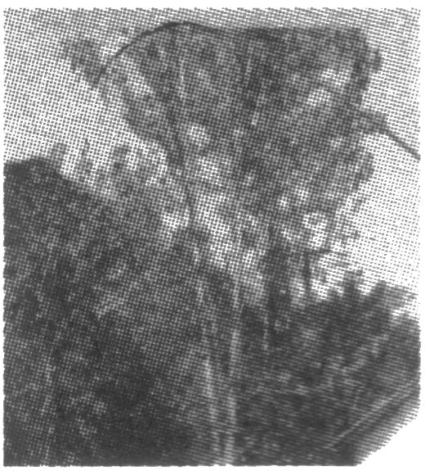
图3
图4

五、（本题30分）材料作文
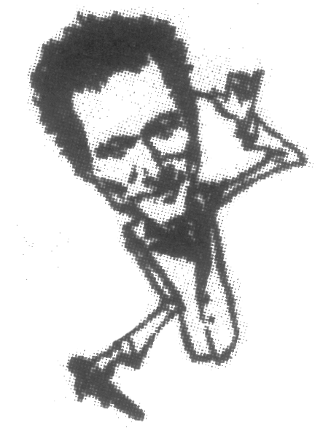
材料一：
亲爱的同学们，你一定见过娱乐明星漫画吧！你能看出右边的歌星是谁吗？张学友！不错！尽管画得很夸张，但我们仍然一眼就能看出．这是因为虽然画像是夸张的、变形的，但画中人物的“特征不变量”在漫画中明显地表现出来了．我们在解决某些数学问题时，也应学会抓不变量，利用不变量解决问题．比如：
将9个数字1，2，3，4，5，6，7，8，9任意排列，组成的所有九位数中，质数的个数是多少？显然我们不可能将所有九位数一一列举，再一一验证．
如果注意到这九个数字的和是45，能被3整除，因而所有的九位数都是3的倍数，问题就迎刃而解了：所有这些九位数中，质数个数为0．
材料二：
一年一度的春节联欢晚会不仅仅是老百姓不可缺少的“年夜饭”，也成了企业展示自己的大舞台前仆后继，只为争得在“春晚”上露个脸．
据了解，直接在春节联欢晚会前后播出的套装广告时间为10分钟，加上晚会上两次报时广告，时长各十秒．这样算来“春晚”广告时长总共为620秒．620秒的广告费价值多少呢？请看下面提供的资料：

春晚广告四种主要形式
报时广告：966万
央视春晚在20时和零时分别有时段报时．20点与零点两个报时广告的起价分别为539万元与966万元．
贺电广告：1000万
在春晚进行当中，主持人会以刚刚收到贺电的形式告诉观众××单位给观众拜年，祝愿新年快乐．贺电是央视赠送给投放额度在1000万元以上的企业的．
字幕广告：500万
春晚结束之际，电视上会出现一些央视的鸣谢单位，这些单位就是投放央视广告额超过500万元或购得晚会片尾鸣谢字幕的企业．
冠名广告：4508万
“2006年我最喜爱的春节晚会节目评选”独家冠名，被杭州民生药业以4508万元夺取．

阅读以上材料，你有什么体会？是否觉得生活与数学有很强的互融性？请结合你的学习、生活实际，写一篇数学小短文，字数控制在600字以内．

六、（本题40分）数学作文
从下列题目中任选其一，联系相关知识及现实生活，写一篇数学作文，字数控制在1000字左右．
1．一堂有趣的数学活动课
2．我说统计
3．游戏与数学
4．我在生活中用数学
5．我与学用杯竞赛
6．数字0是数学中的一个极为重要的角色，它活泼、机灵、神通广大，但又“调皮”、“桀骜不训”．如果能充分理解、把握它的脾气和秉性，它能帮你排忧解难，否则，它也会使你误入歧途，吃尽苦头，甚至碰得“头破血流”．我国著名数学家、数学教育家傅种孙先生说过，要想学好数学，就要“问道于零”．请自拟题目，谈谈你对这段话的理解．

参考答案
一、解：（1）设原价为元，则在促销活动中该消费者各买一件商品共花费
（元）． 3分
而按原价购买三件该商品需元． 6分
所以该消费者在此次促销活动中没有得到实惠． 8分
（2）按原价出售时，销售金额为． 10分
按促销价出售时，销售金额为：
． 13分
因为，所以新销售方案商场更赢利． 15分
（3）视解答情况给0~5分．
二、解：（1）设圆心角的度数为，则
． 3分
所以．所以此圆锥形小红帽侧面展开图的圆心角度数为． 5分
（2）因为扇形的圆心角为，圆锥母线长为厘米，所以这个扇形的半径为厘米的半圆．如图1所示，当三个半圆所在圆两两外切，且半圆的直径与长方形的边垂直时，能使布料得以充分利用． 10分
图2
40
图1
40

如图2，连接，，．
因为，，两两外切，，
所以．
过点作，垂足为．
因为，
所以．
在中，，
根据勾股定理． 15分
因为四边形是矩形，
所以，，．
因为，，
所以四边形是矩形．
所以．
所以．
又因为，
所以四边形是平行四边形．
所以．
所以． 20分
因此矩形布料的长至少应为厘米．
三、（1）由图象可知，月销售量（百件）与销售单价（元）是一次函数关系，
设， 2分
则有，． 4分
解得．所以． 6分
（2）设月利润为，则有
10分
．
所以当销售单价为元时，月利润最大为元． 12分
（3）设年内可脱贫，由（2）知最大月利润为元． 14分
． 16分
年． 18分
所以，企业乙最早在4年内脱贫． 20分
四、解：（1）由已知，得．
设抛物线的函数表达式为．
则，所以．
设直线的函数表达式为，由点的坐标分别为，得
解得，．
所以． 10分
（2）由已知，得，． 14分
设这时抛物线的函数表达式为．
则．
所以．
所以． 18分
又由已知点的横坐标为，得．
所以钓鱼线的最小长度为米．

